# 项目申报指南

## 申报步骤：

1. 打开江苏省大学生实践创新创业计划项目平台（https://jsgjc.jse.edu.cn/cxcypt/Index）网站，选择“学生登录”，选择学校，输入用户名、密码（用户名为项目负责人学号，初始密码是“【账号@cxcy】”）。建议使用谷歌Google Chrome浏览器或者火狐Firefox浏览器。
2. 登陆后修改密码。
3. 点击“立项管理”,选择“申报项目”，点击“新增”按钮



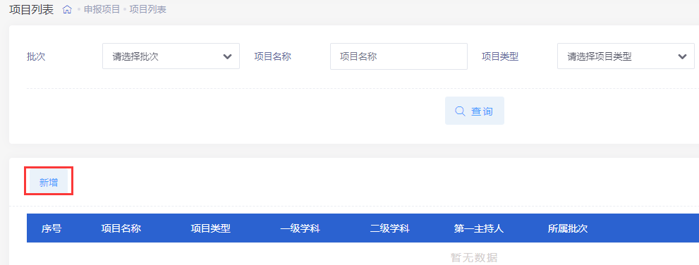

申报页面中“项目类型”和“项目级别”的选择与公示文件中项目类型的关系如下，根据教育部和省教育厅要求，分为国家级创新创业训练计划项目（推荐）和省级创新创业训练计划项目两类。

|  |  |  |
| --- | --- | --- |
| 项目类别 | 选择“项目类型” | 选择“项目级别” |
| 一般项目 | 创新训练项目 | 国家级（推荐） |
| 一般项目 | 创新训练项目 | 省级 |

1. 填写项目申报信息、和通知附件3中的“江苏省高等学校大学生创新创业训练计划项目申报表”，上传电子版，点击“提交”按钮，等待审核。
2. 专业门类目录对照附件4。

## 项目申报注意事项：

1. 项目期限为一年期，选择期限后，研究起止时间将自动显示。
2. 经费预算中，创新训练省级项目的学校拨款填写6000、财政/企业拨款为0，创新训练国家级（推荐）项目的学校拨款填写10000、财政/企业拨款填写10000，创业训练一般项目的学校拨款填写10000、财政/企业拨款为0，创业训练重点项目的学校拨款填写10000、财政/企业拨款填写10000，创业实践一般项目的学校拨款填写50000、财政/企业拨款为0，创业实践重点项目的学校拨款填写50000、财政/企业拨款填写50000，并调整相应的预算明细。学校对大学生创新创业训练项目的经费投入同时用于设备、场地等公共资源建设，项目具体资助金额以实际拨付为准。



1. 导师推荐意见和院系推荐意见参考创新项目管理系统中项目申报书的内容，如没有或过于简单，需在推荐意见中对项目给出总体评价，可按如下格式填写，“该项目xxxxxxx，xxxxxxx，同意申报“。学校推荐意见统一填写“同意申报”。
2. 申请表电子版样表中，需要学校盖章和签字的地方均不需要填写，填写后直接上传即可。
3. 项目成员信息按照学校项目申报时的内容填写，即只有第一主持人，其他成员“是否主持人”选项均为“否”。项目组长和成员不超过5人。
4. 填写申报书时，如果需要插入图片，选择插入图片按钮（如下图所示），不可以直接复制。

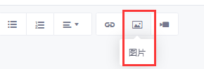

1. 如使用IE浏览器时网站显示不完整，请将浏览器设置为兼容性视图再尝试。

请各项目组认真对待此次项目申报工作，严格按照以上要求填写，并于6月8日（周六）17:00前完成申报工作。系统速度非常慢，请各项目团队耐心申报。

如有问题，电话：84892754，电子邮箱：cxcyjy@nuaa.edu.cn，联系胡老师。